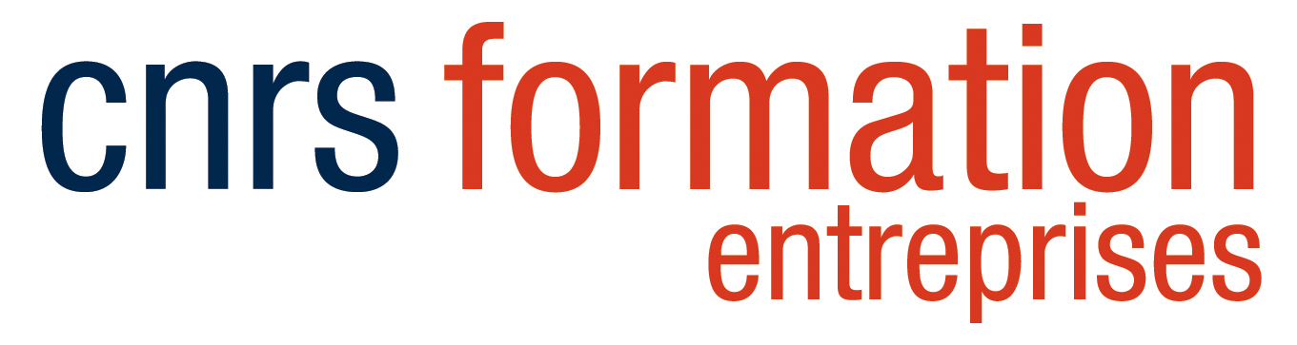

Quelques questions sur vos compétences actuelles et sur vos attentes

Nous vous remercions pour la confiance que vous nous accordez en vous inscrivant à la formation intitulée Technologies microfluidiques : principes et applications.

Afin de pouvoir anticiper au mieux vos besoins et vos attentes, merci de remplir le questionnaire suivant et de le renvoyer à plateforme-ipgg@psl.eu.

- Dans quel secteur travaillez-vous ? Quels sont vos champs de compétences ?

- Quel poste occupez-vous au sein de votre entreprise / laboratoire ?

- Avez-vous déjà quelques notions et connaissances en microfluidique ?

- Êtes-vous dans une démarche de prospection des potentialités offertes par la microfluidique ou venez-vous avec un objectif de projet bien identifié ? Si oui, sur quel(s) point(s) proposé dans la brochure souhaitez-vous travailler plus particulièrement ?

« Ce questionnaire est facultatif. Le destinataire de ces données est le responsable scientifique de la formation à laquelle vous êtes inscrit(e) ou préinscrit(e) ; elles lui permettront d’adapter au mieux le programme de la formation à vos attentes et à celles des autres stagiaires. Elles seront détruites à la fin du stage. Pour plus d’informations concernant l’utilisation de vos données personnelles, veuillez consulter la notice « Données personnelles » disponible sur notre site internet. »

